DE REMI PIERRET A CHAMPAGNE: LA CLAVICULE DE LA SCIENCE HERMETIQUE
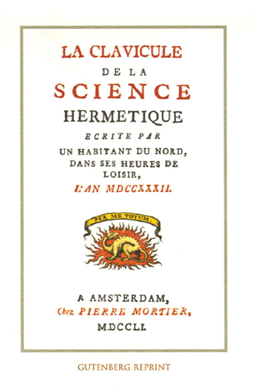
Après le décès de Julien Champagne, en 1932, on pouvait craindre que nonobstant son testament en faveur de sa soeur Reine (Renée) Devaux, la bibliothèque d'"Hubert" ait été dispersée, d'autant que certains familiers ont pu y avoir accès, de son vivant ou plus tard.
Pensons ici, notamment, à Jules Boucher. Ces craintes peuvent être partiellement confirmées par la récente découverte, dans une bibliothèque d'outre-Atlantique, d'un manuscrit alchimique ayant appartenu à Champagne.
Sachons d'abord gré de cette trouvaille à L'Homme de Tête, dont les mérites en hermétisme ne sont plus à démontrer, de toute façon, de même que sa prodigieuse discrétion. Il est vrai que les deux vont souvent de pair.
Et reconnaissons aussi les mérites, et du collectionneur avisé qui a su faire profiter de ses trésors une "public library" digne de ce nom, et des conservateurs de cette institution nord-américaine pour leur érudition, une érudition remarquable qui leur a, entre autres, permis d'identifier formellement et expressément un des ex-libris de Julien (qui fut réalisé par lui en 1906).

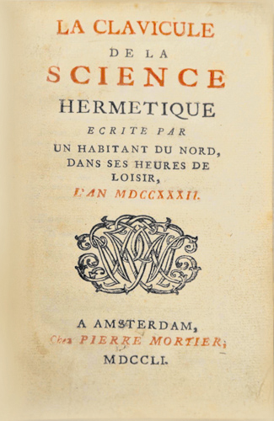

Précisons d'emblée qu'il s'agit bien entendu pour nous de complimenter par là publiquement la Houghton Library de l'Université Harvard de Cambridge (Massachusetts, Etats-Unis d'Amérique).
Comme on le verra ci-dessous, ces "librarians", qui décidément font honneur à leur honorable corporation, ont de même su conserver la mémoire de l'origine de leur acquisition. Si je les suis bien, celle-ci remonte à 1940 (quelques années donc après la disparition de Julien Champagne) et a été permise par un financement du fonds Peter Paul Francis Degrand (originaire de Boston, 1787-1855) pour l'acquisition d'ouvrages scientifiques français.
Mais notre étonnement va grandissant quand nous constatons qu'avant Julien Champagne un premier détenteur du manuscrit alchimique a tout simplement été Rémi Pierret, alchimiste parisien du dix-neuvième siècle, si nous en croyons du moins la mention vraisemblablement autographe portée à l'encre rouge dès les premières pages du traité.
De nos jours peu usitée, cette encre a aussi été utilisée par "Hubert" pour annoter certains de ses livres, et surtout, elle a effectivement été employée par ailleurs par Pierret lui-même.

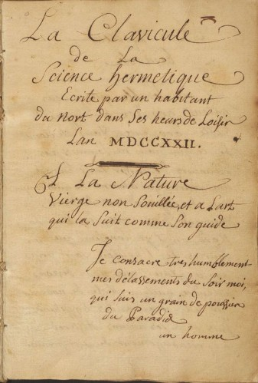

Cela, Hélias nous l'a rappelé, nous le savions déjà grâce à Alkest, qui dans son forum alchimique de La Librairie du Merveilleux a bien voulu reproduire la page de garde de l'ouvrage Histoire de la Philosophie Hermétique, de Nicolas Lenglet Du Fresnoy, dont Rémi possédait le second tome de l'édition (originale) de 1742.
Cette fois, Rémi Pierret a agrémenté son livre de son nom, suivi de trois points probablement maçonniques que l'on retrouve d'ailleurs, non plus en triangle, mais à l'horizontale, dans notre manuscrit "américain."
Comme nous n'en saurons pas plus dans l'immédiat sur la provenance exacte du dit manuscrit, en 1940, nous sommes donc conduits à nous interroger sur la façon dont il a pu passer de Pierret à Champagne.
Et pour cela à regarder dans un premier temps du côté de Rémi Pierret, de qui hélas nous connaissons très mal la biographie.

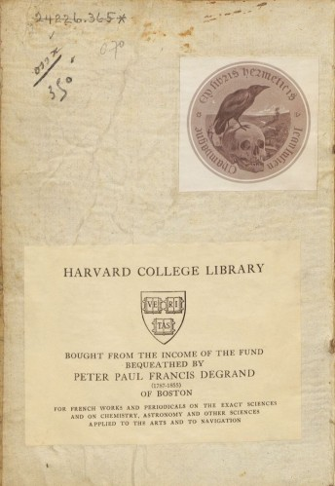

En effet, force est de constater que l'essentiel des sources écrites est à ce jour concentré dans le si utile petit volume de Victor-Emile Michelet, Les Compagnons de la Hiérophanie (on aura noté le C.H., Michelet est aussi l'auteur d'un Le Secret de la Chevalerie).
Ces "souvenirs du mouvement hermétiste à la fin du XIXème siècle", rédigés par un des siens, ont été publiés par Dorbon-Aîné (s.d., généralement considérés comme de 1937), et réédités à Nice par Bélisane en 1977.
Michelet (1861-1938) y évoque la figure de Pierret à l'occasion de son éloge d'Albert Poisson, autre alchimiste moderne favori de Julien Champagne, auquel nous avons déjà consacré un article de ce blog:
"Est-ce Poisson qui découvrit Rémi Pierret? En tout cas il fut un des visiteurs familiers de ce curieux homme, concierge d'une maison qui ne paraissait certes pas luxueuse. Il était savetier de son métier. Or, dans sa loge, voisinant avec les plaques de cuir et les souliers rapetassés, couvrait les murs une des plus belles bibliothèques d'alchimie du XIXème siècle."

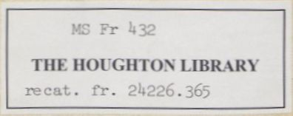

"Dans son étroite loge aux fumets coriaces, poursuit Michelet, je me suis assis près du pied de fer à côté d'Albert Poisson, Guaïta, Papus, Marc Haven, et nous causions avec l'amical savetier comme avec un bon compagnon d'études.
Le pauvre Rémi Pierret eut la douleur d'être contraint à vendre ses chers livres. Il s'en défaisait peu à peu, le coeur gros. La plupart allèrent chez Guaïta et Papus."
Michelet ajoute que Poisson, parfois présenté par ailleurs comme un disciple de Pierret, avait lui-même constitué une précieuse bibliothèque qu'il légua à Papus et Marc Haven.

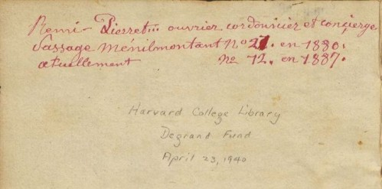

Dans son essai sur L'alchimie en Espagne à l'époque moderne (Azogue, Madrid, 2007), José Rodriguez Guerrero évoque l'influence de Pierret sur Poisson et affirme que "les manuscrits du cordonnier Pierret sont actuellement dispersés dans des bibliothèques du monde entier:"
http://www.revistaazogue.com/Azogue5-12.pdf
Il cite, références à l'appui, la Wellcome Library de Londres, la Bibliotheca Philosophica Hermetica d'Amsterdam, et bien sûr la Houghton Library (mais apparemment pour un autre manuscrit, le MS Fr 561).
D'autres livres, de Pierret ou non, pourraient donc, notamment dans ces bibliothèques, porter un ex-libris de Julien Champagne.

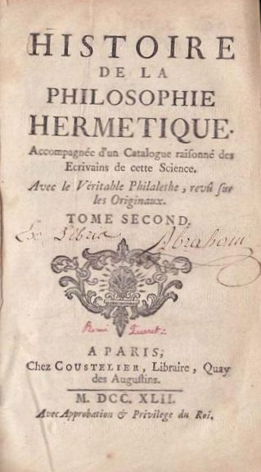

Quoi qu'il en soit, si on suit Guerrero quand il affirme que Rémi Pierret est né en 1820 et décédé en 1893, il semble peu probable que Champagne, né lui en 1877, ait pu connaître personnellement celui que Poisson appelait, paraît-il, "le dernier alchimiste parisien."
On en est donc réduit pour l'heure aux conjectures, et à pointer du doigt, en particulier, une librairie telle que La Librairie du Merveilleux, de Lucien Chamuel puis de Pierre Dujols et Alexandre Thomas, tous deux amis proches de Julien Champagne, et à laquelle furent liés les Papus, Guaïta, Poisson, Haven, ci-dessus mentionnés.
Simplet vient au demeurant de nous prouver que d'autres ouvrages ayant appartenu à Champagne ont bel et bien échappé à ses héritiers, à moins qu'ils ne s'en soient défaits, puisqu'il a retrouvé dans un catalogue de 1982 de l'excellente Librairie du Graal (Paris), au milieu d'un lot de livres dûs à François Jollivet-Castelot (1868-1939), un exemplaire annoté par "Hubert" de La Science alchimique (Chacornac, 1904).
Il est vrai que nous avons pu constater, avec la récente publication de La Vie Minérale (manuscrit de 1908) de Julien Champagne (Les 3R, Le Mesnil Saint Denis, 2010) combien la pensée de Julien fut proche, à un certain stade, de celle de François, auquel un article de ce blog est d'ailleurs dédié.

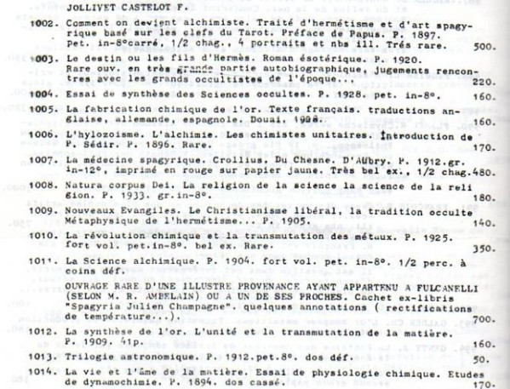

Pour en revenir à La Clavicule de la Science Hermétique, ce rare traité anonyme du XVIIIème siècle est souvent considéré comme un classique.
On arrive encore à s'en procurer des éditions anciennes, certes à prix d'or, comme à la remarquable et bien connue librairie parisienne L'Intersigne, ou récemment encore à la non moins remarquable échoppe L'Escalier des Sages (Colombes).
Ecrit en latin en 1732, ce traité fut originellement publié en 1746 à Marburg, puis en 1751 à Amsterdam, avec traduction française en regard. Elle fut rééditée en 1786 (s.l.) puis a été rendue de nouveau disponible par Jean-Claude Bailly (1985) et Gutenberg Reprints (2006).
On pourra en trouver un aperçu gratuit mis en ligne, toujours en 2006, dans EzoOccult:
http://www.esoblogs.net/3323/la-clavicule-de-la-science-hermetique/

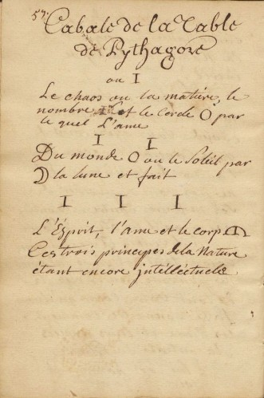

Parfois réputé islandais ou norvégien, son auteur, fidèle à l'anonymat de la Tradition, pourrait selon Hjalmar Fors être en fait le comte suédois Gustav Bonde (1682-1764), ou au moins avoir été lié à lui:
http://www.euchems.org/binaries/33_Fors_tcm23-139378.pdf
Son opuscule ne paraît pas avoir été cité par Eugène Canseliet, mais il apparaît brièvement, et par deux fois, dans Les Demeures Philosophales de Fulcanelli.
La première est une citation de La Clavicule par l'auteur du Mystère des Cathédrales qui reste apparemment de portée assez générale, à propos de la difficulté qu'on éprouve à déchiffrer l'énigme alchimique:
"Mais voici la première et véritable cause pour laquelle la nature a caché ce palais ouvert et royal à tant de philosophes, même à ceux nantis d'un esprit très subtil; c'est que, s'écartant dès leur jeunesse du chemin simple de la nature par des conclusions de logique et de métaphysique, ils s'imaginent et jurent que cet art est plus profond, plus difficile à connaître qu'aucune métaphysique, quoique la nature ingénue, dans ce chemin comme dans tous les autres, marche d'un pas droit et très simple."

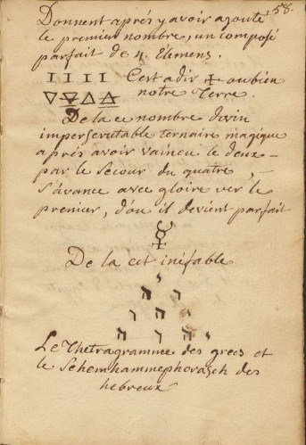

La seconde mention du même traité par Fulcanelli pourra, elle, apparaître comme plus signifiante, en même temps qu'elle va nous rapprocher de Julien Champagne.
Cette fois, il ne s'agira pas d'une citation, mais d'une sorte de renvoi à La Clavicule, évidemment en forme d'approbation.
Pour Fulcanelli, en effet, la croix, ou X, ou dix, est le nombre complet de l'OEuvre, "car l'unité, les deux natures, les trois principes et les quatre éléments donnent la double quintessence, les deux V, accolés dans le chiffre romain X, du nombre dix.
Dans ce chifre se trouve la base de la Cabale de Pythagore, ou de la langue universelle, dont on peut voir un curieux paradigme au dernier feuillet d'un petit livre d'alchimie."

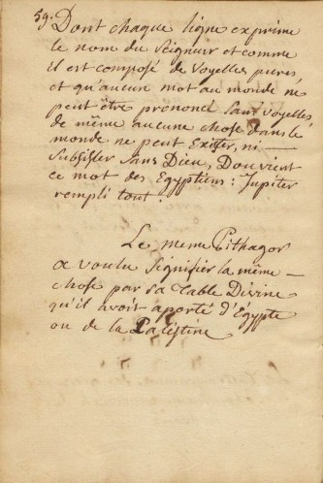

Et Fulcanelli de renvoyer de nouveau à La Clavicule, ici encore dans son édition néerlandaise de 1751 (il cite alternativement le titre français et celui latin: Clavicula Hermeticae Scientiae, ab hyperboreo quodam horis subsecivis consignata Anno 1732).
Voici pourquoi nous avons choisi de reproduire la Cabale en question, en espérant pouvoir nous prévaloir de l'aimable autorisation de la Houghton Library.
On pourra constater de la sorte combien la synthèse magistrale de Fulcanelli s'accorde parfaitement avec le point de vue (un peu plus) développé par notre anonyme...scandinave.
En effet, ce dernier n'hésite pas pour sa part à cabaliser davantage que son successeur gaulois, et à assortir les V et X relevés par Fulcanelli d'un L qui lui permet de composer LVX, autrement dit lux, lumière.

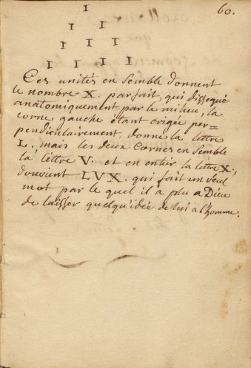

Quant à Champagne, et bien, en parcourant le Corollaire ci-dessous, nous pourrons nous persuader que ce que l'auteur de La Clavicule attend du Géomètre a dû fortement l'inspirer.
"Que le Géomètre, lisons-nous, apprenne de là que la quadrature du cercle et le mouvement perpétuel scavoir par la circulation des quatre éléments."
Telle est, commentera plus tard "Hubert" en marge d'un livre de l'astronome Théodore Moreux (L'alchimie moderne, 1926) une définition possible de la pierre philosophale.
Pemettez-moi de vous rappeler sur ce point précis notre récent article intitulé Champagne astronomique.

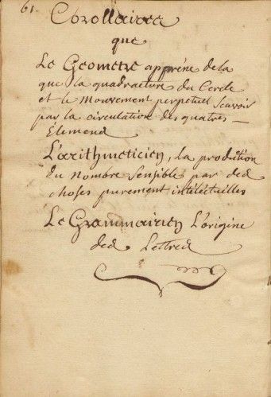

De façon non moin récente, l'actualité alchimique reste toujours aussi intense, aussi bien en France que dans d'autres pays.
Dans le notre, Thierry Garnier et ses éditions Arqa poursuivent vaillamment leur route, en publiant un texte inédit d'Eugène Canseliet sur la Table d'Emeraude, présenté par Cédric Mannu, et en nous proposant des clichés de laboratoire dûs à Roger Bourguignon.
http://www.editions-arqa.com/editions-arqa/
Réjouissons nous également comme il convient de la naissance des éditions Alkemia, de Pierre Alexandre Nicolas:
http://www.alkemia.fr/page_alkemia.htm
En Italie, Captain Nemo vient de faire paraître une belle édition critique des Récréations Hermétiques d'un anonyme français du XIXème siècle, qui par un juste retour des choses mériterait bien d'être "translatée" de l'italien.
http://www.lulu.com/product/hardcover/récréations-hermétiques/15348795
Saluons donc en cette occasion la belle vitalité de "l'école italienne", animée notamment par les disciples du regretté Paolo Lucarelli, lui-même élève d'Eugène Canseliet, dont on pourra notamment consulter avec profit les Lettere musulmane, riflessioni sull'Alchimia (Magnanelli, Torino, 1998).
A sa suite, outre Nemo, d'autres alchimistes continuent de publier sub rosa, tel Gratianus dont il convient de citer Incontri con il maestro, introduzione all'alchimia operativa (Magnanelli, Torino, 2000) et Verso l'arca d'argento, i mesteri del cammino di Santiago (Mimesis, Milano, 2011).
Enfin, n'oublions pas non plus, pour autant, les anciens qui nous précédèrent sur le chemin, à quelque siècle qu'ils appartiennent et quelque soit leur nation, leur langue ou leur obédience.
Parmi ceux-ci, je voudrais citer en conclusion de cette épistole mensuelle le Suisse C.G. Jung, dont la riche bibliothèque alchimique nous est désormais au moins partiellement rendue accessible, Jung dont comme celui de Champagne et d'autres l'ex-libris est particulièrement suggestif.
http://www.e-rara.ch/alch/nav/classification/1133851?offset=1

commentaires
Carl Lavoie Il y a 3 ans
Salut,
a) Personnellement, je ne lis pas, sur la page manuscrite : "... et le mouvement perpétuel se avoir par la ..."; mais bien :
"scavoir par la circulation..." (Sequence 66 [page f.61] ).
D'ailleurs, l'édition de Gutenberg Reprints (2006) donne en page "(73)" : "& le mouvement perpétuel,
savoir par la ..."
b) Cette même réédition-reprint de celle de 1751 porte une note finale, au recto de la page du colophon, précisant que : "La présente édition de La clavicule de la science hermétique a été établie d'après l'exemplaire de M. J.-C. B (collection privée)."
Y a-t-il un lien avec cet "Homme de Tête" dont tu fais l'éloge de la discrétion en début d'article ?
-C.
ARCHER Il y a 3 ans
Absolument Carl, je rétablis scavoir (sans jeu de mots, bien sûr). J.-C.B. est selon moi Jean-Claude Bailly, et je ne suis pas conscient d'un lien quelconque avec l'Homme de Tête.

Carl Lavoie Il y a 3 ans
En passant, Archer, il y a un autre manuscrit de cette collection ayant appartenu à notre cordonnier (maître chez lui).
Je ne sais pas si tu auras remarqué, mais pour la fiche descriptive du manuscrit de "La clavicule de la science hermetique", on a noté : "Pierre [sic], Remi, former owner". Tu auras sans doute suivi l'hyperlien de son nom, ne menant nulle part (ailleurs qu'au MS. de "La clavicule..."
- Mais en cherchant pour 'Rémi Pierret', cette fois, on voit ceci :
Traité préliminaire de phisique : servant d'introduction à la cabale hermétique : manuscript, [17--]
1. Traité préliminaire de phisique -- 2. Concordance mitho-phisico-cabalo-hermétique -- 3. De la vraie connoissance de la nature et de la recherche de ses secrets.
Avec cette mention vraiment intrigante : "Notes, in a different hand, on a loose piece of paper at end." De qui ? De Champagne ?...
http://hollis.harvard.edu/?itemid=|library/m/aleph|009261692
ARCHER Il y a 3 ans
Excellent, Carl, il s'agit là à mon avis d'un des manuscrits que Guerrero mentionne comme appartenant à Pierret (qui fut aussi possiblement charbonnier) et se trouvant également à la Houghton
Library.
Les annotations en marge peuvent être de Champagne ou pas, je n'ai voulu qu'indiquer une piste, La Clavicule de la Science Hermétique pouvant paraître particulièrement emblématique; mais
c'est vrai que notre article aurait aussi bien pu se dénommer Champagne à la Houghton, ou Champagne aux U.S.A.
Le manuscrit Pierret que tu pointes est particulièrement intéressant en raison des mentions qu'il comporte de et sur notre zapatero. Il a été acquis en 1930, donc avant le décès de Champagne (et
par conséquent il semble assez probable que les annotations qu'il comporte ne soient pas de Julien).
Mais tout cela nous démontre, une fois encore, à quel point les fonds alchimiques des grandes bibliothèques, publiques ou privées, restent encore largement à explorer.

Carl Lavoie Il y a 3 ans
Oui, c'est bien celui-ci (Fr. 561).
As-tu lu la notice de 'Provenance' ?
note, in red ink: "No. 1. Ce manus. appartient a Mr. Tripier, pharmaçien a Andernos (Gironde), depuis le 5 aout 1890. en cas de mon déçé rien a percevoir
j'ai été payer le 5 aout 1890. Propriété sacré et inviolable. Bien des remerciments a Mr. Tripier. Remi Pierret, le 20 avril. 1891" (front pastedown); signed (p.[i]), in red: "Remi Pierret, 1878."

ARCHER Il y a 3 ans
Désolé, rien de plus actuellement. Pierret semble avoir acquis cet ouvrage en 1878, et l'avoir vendu en 1890. Il en était cependant toujours détenteur en 1891.

Carl Lavoie Il y a 3 ans
Sur le travail de copiste de Pierret, voir par le lien ci-dessous la page 3/9 :
"Nous signalons deux manuscrits francais attribué à Lulle :
[...]
Testament de Ramond Lulle, philosophe très savant et très fameux, qui renferme en deux livres, tout l'art alchimique et son abrégé de l'art de la transmutation de l'Âme des métaux. De plus son dernier testament avec ses autres ouvrages contenus dans la seconde partie du livre. Dernière édition tirée des manuscrits et des plus fidèles exemplaires corrigés avec la dernière exactitude par les soins du sieur Rault de Rouen, 1663, in folio de 171 p. avec figure, manuscrit recopié en avril 1889 sur une copie de 1753 par Remi Pierret."
http://www.editionsdelahutte.com/RESSOURECES/PREFACE-LULLE.pdf
Archer, tu devrais contacter l'éditeur pour voir si le manuscrit utilisé a aussi les 'trois points' (et disposés comment) accolés à la signature de Pierret.
ARCHER Il y a 3 ans
Merci de ces précisions sur Pierret, Nyme ton idée me semble excellente.

